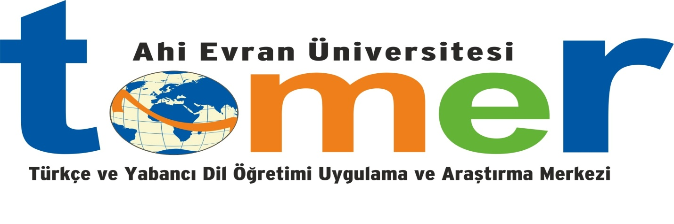

TÖMER YABANCI DİL KURSLARINA BAŞLIYOR

Yabancı Dil Kursları 31 Ekim 2016 tarihinde Terme Caddesi Cacabey Yerleşkesindeki TÖMER binamızda başlayacaktır.

Kurs kayıtları 17 – 27 Ekim 2016 tarihleri arasında TÖMER binasında yapılacaktır.

Talep olması halinde İspanyolca kursu da açılacaktır.

Kurslarımıza ilgi duyan herkes katılabilir.

Tel: 0386 280 48 93
0505 688 59 46 TÖMER Müdür Yardımcısı

Kursun Adı | Kursun Türü | Haftalık Saat | Toplam Saat | Toplam Ücret | Kursu Vermesi Planlanan Öğretim Elemanı
İngilizce | YDS | 6 | 150 | 850 TL | Okt. Sadi BİLGİLİOĞLU
İngilizce | Konuşma (I. Seviye) | 2 | 50 | 250 TL | Okt. Sadi BİLGİLİOĞLU
İngilizce | Konuşma (II. Seviye) | 2 | 50 | 250 TL | Okt. Sadi BİLGİLİOĞLU
İngilizce | Genel İng. | 8 | 100 | 600 TL | Okt. Ceyda ZERENAY

